Bac Pondichéry – Inde 2004
Suite – Probabilités – Fonction – Nombre complexe – Espace.
Annales bac non corrigées : http://debart.pagesperso-orange.fr/ts/terminale.html
Document Word : http://www.debart.fr/doc/bac_2004/bac_s_inde_2004.doc

BACCALAUREAT GENERAL Session 2004
Épreuve : MATHEMATIQUES
Série : S Durée : 4 heures Coef. : 7

OBLIGATOIRE et SPECIALITE

L'utilisation d'une calculatrice est autorisée.
Le sujet est composé de 4 exercices indépendants.
Le candidat doit traiter tous les exercices.
La qualité de la rédaction, la clarté et la précision des raisonnements entreront pour une part importante dans l'appréciation des copies.

EXERCICE 1 (3 points)
Commun à tous les candidats
1. Soit u la suite définie par $\left\{\begin{matrix}u_{0}=0 \\ u_{n+1}=\frac{1}{2−u_{n}}\end{matrix}\right.$pour tout entier naturel n.
- Calculer u₁, u₂ et u₃. On exprimera chacun de ces termes sous forme d’une fraction irréductible.
- Comparer les quatre premiers termes de la suite u aux quatre premiers termes de la suite w définie sur N par w_{n} = $\frac{n}{n+1}$.
- À l’aide d’un raisonnement par récurrence, démontrer que, pour tout entier naturel n, u_{n} = w_{n}
2. Soit v la suite de terme général v_{n} défini par v_{n} = ln ($\frac{n}{n+1}$) où ln désigne la fonction logarithme népérien.
- Montrer que v₁ + v₂ + v₃ = −ln4.
- Soit S_{n} la somme définie pour tout entier naturel non nul n par:
S_{n} = v₁ + v₂ + ··· + v_{n}.
Exprimer S_{n} en fonction de n.
Déterminer la limite de S_{n} lorsque n tend vers +∞.
EXERCICE 2 (4 points)
Commun à tous les candidats

Un joueur dispose d’un dé cubique bien équilibré dont les faces sont numérotées de 1 à 6, et de trois urnes U₁, U₂ et U₃ contenant chacune k boules, où k désigne un entier naturel supérieur ou égal à 3.
Il y a trois boules noires dans l’urne U₁, deux boules noires dans l’urne U₂ et une boule noire dans l’urne U₃, et toutes les autres boules contenues dans les urnes sont blanches.
Les boules sont indiscernables au toucher.
Une partie se déroule de la façon suivante :
le joueur lance le dé,
- s’il obtient le numéro 1, il prend au hasard une boule dans l’urne U₁, note sa couleur et la remet dans l’urne U₁ ;
- s’il obtient un multiple de trois, il prend au hasard une boule dans l’urne U₂, note sa couleur et la remet dans l’urne U₂ ;
- si le numéro amené par le dé n’est ni le 1 ni un multiple de trois, il prend au hasard une boule dans l’urne U₃, note sa couleur et la remet dans l’urne U₃.
On désigne par A, B, C, et N les évènements suivants :
A : « Le dé amène le numéro 1. »
B : « Le dé amène un multiple de trois.»
C : « Le dé amène un numéro qui n’est ni le 1, ni un multiple de 3. »
N : « La boule tirée est noire.»
1. Le joueur joue une partie.
  - Montrer que la probabilité qu’il obtienne une boule noire est égale à $\frac{5}{3k}$.
- Calculer la probabilité que le dé ait amené le 1 sachant que la boule tirée est noire.
- Déterminer k pour que la probabilité d’obtenir une boule noire soit supérieure à $\frac{1}{2}$.
- Déterminer k pour que la probabilité d’obtenir une boule noire soit égale à $\frac{1}{\text{30}}$.
2. Dans cette question, k est choisi pour que la probabilité d’obtenir une boule noire en jouant une partie soit égale à $\frac{1}{\text{30}}$.
Le joueur joue 20 parties, indépendantes les unes des autres.
Calculer, sous forme exacte puis arrondie à 10⁻³, la probabilité qu’il obtienne au moins une fois une boule noire.
EXERCICE 3 (4 points)
Commun à tous les candidats

Partie A : Étude d’une fonction auxiliaire
Soit φ la fonction définie sur R par
φ (x) = (x² +x +1)e^{−x} −1.
- a. Déterminer les limites de φ en −∞ et en +∞.
b. Étudier le sens de variations de φ puis dresser son tableau de variations sur R.
- Démontrer que l’équation φ (x) = 0 admet deux solutions dans R, dont l’une dans l’intervalle
[1 ; +∞[, qui sera notée α. Déterminer un encadrement d’amplitude 10⁻² de α.
- En déduire le signe de φ (x) sur R et le présenter dans un tableau.
Partie B : Étude de la position relative de deux courbes et calcul d’aire
Sur la feuille annexe page 6 sont tracées les courbes représentatives de deux fonctions f et g.
Les fonctions f et g sont définies sur R par :
f (x) = (2x +1)e^{−x} et g(x) = $\frac{2x+1}{x^{2}+x+1}$.
Leurs courbes représentatives dans un repère orthogonal (O, $\vec{i}$, $\vec{j}$) sont notées C_{f} et C_{g}.
1. Démontrer que les deux courbes passent par le point A de coordonnées (0; 1) et admettent en ce point la même tangente.
- Démontrer que, pour tout nombre réel x, f (x) − g(x) = $\frac{2x+1}{x^{2}+x+1}$où φ est la fonction étudiée dans la partie A.
- À l’aide d’un tableau, étudier le signe de f (x) − g(x) sur R.
- En déduire la position relative des courbes C_{f} et C_{g}.
2. a. Montrer que la fonction h définie sur R par
h(x) = (−2x −3)e^{−x} − ln (x² +x +1)
est une primitive sur R de la fonction x → f (x) − g(x).
b. En déduire l’aire A , exprimée en unités d’aire, de la partie du plan délimitée par les deux courbes C_{f} et C_{g} et les droites d’équations x = −$\frac{1}{2}$ et x = 0.
Donner la valeur exacte puis la valeur arrondie à 10⁻⁴ de cette aire.
EXERCICE 4 (5 points)
Candidats n’ayant pas suivi l’enseignement de spécialité

Partie A
- Résoudre dans l’ensemble des nombres complexes l’équation :
z² −2z +4 = 0.
Les solutions seront notées z’et z″, z’ désignant la solution dont la partie imaginaire est positive.
Donner les solutions sous forme algébrique puis sous forme exponentielle.
Donner la valeur exacte de (z’)²⁰⁰⁴ sous forme exponentielle puis sous forme algébrique.
Partie B
Le plan complexe est muni d’un repère orthonormal direct (O, $\vec{u}$, $\vec{v}$) ; (unité graphique : 2 cm).
1. Montrer que les points A d’affixe 1+i $\sqrt{3}$ et B d’affixe 1−i$\sqrt{3}$ sont sur un même cercle de centre O dont on précisera le rayon.
Tracer ce cercle puis construire les points A et B.
2. On note O’ l’image du point O par la rotation r₁ de centre A et d’angle −$\frac{π}{2}$
et B’ l’image du point B par la rotation r₂ de centre A et d’angle + $\frac{π}{2}$.
Calculer les affixes des points O’ et B’ et construire ces points.
3. Soit I le milieu du segment [OB].
- Que peut-on conjecturer pour la droite (AI) dans le triangle AO’B’ ?
- Calculer l’affixe du vecteur $\overset{→}{\text{AI}}$.
Montrer que l’affixe du vecteur O’B’ est égale à 3$\sqrt{3}$ − i.
- La conjecture émise à la question a. est-elle vraie ?
EXERCICE 4 (5 points)
Candidats ayant suivi l’enseignement de spécialité
L’espace (E) est muni d’un repère orthonormal (O, $\vec{i}$, $\vec{j}$, $\vec{k}$).
On considère les points A(0; 5; 5) et B(0; 0; 10).
1. Dans cette question, on se place dans le plan P₀ d’équation x = 0 rapporté au repère (O, $\vec{j}$, $\vec{k}$).
On note C le cercle de centre B passant par A.
Démontrer que la droite (OA) est tangente au cercle C.
2. On nomme S la sphère engendrée par la rotation du cercle C autour de l’axe (Oz) et Γ le cône engendré par la rotation de la droite (OA) autour de l’axe (Oz).
- Démontrer que le cône Γ admet pour équation x² + y² = z².
- Déterminer l’intersection du cône Γ et de la sphère S.
Préciser la nature de cette intersection et ses éléments caractéristiques.
- Illustrer ces objets par un schéma dans l’espace.
3. On coupe le cône Γ par le plan P₁ d’équation x = 1.
Dans P₁, l’une des trois figures ci-dessous représente cette intersection.
Identifier cette figure en donnant les justifications nécessaires.

Figure 1 Figure 2 Figure 3

4. Soit M(x, y, z) un point du cône Γ dont les coordonnées sont des entiers relatifs non nuls. Démontrer que x et y ne peuvent pas être simultanément impairs.
Exercice 3

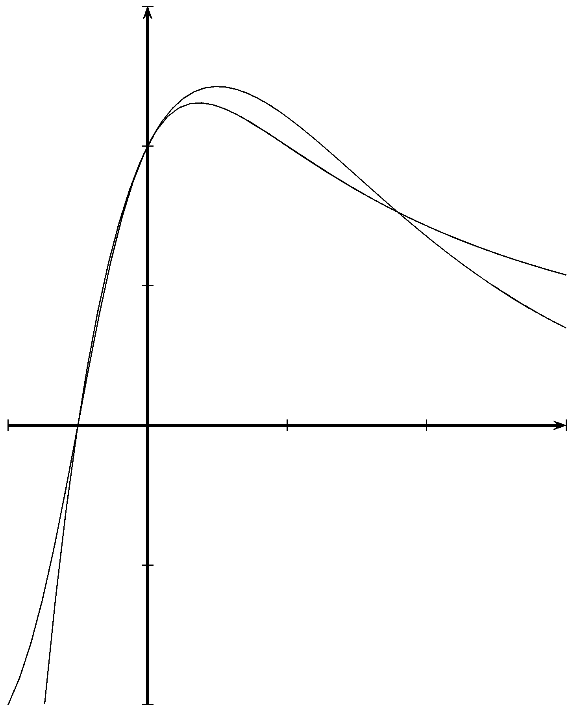
1,5
1
0,5
−1 O 1 2 3
−0,5
−1

